**Projet Ged’Imagination**

**Analyse du schéma d’architecture :**

Acteur/Utilisateur de la solution :

* Gérant (patron du magasin),
* Participants (clients du magasin qui pourront soit s’inscrire et donc participer au jeu soit les clients souhaitant juste voter).

Périmètre fonctionnel :

Fonctionnalités :

* Les clients souhaitant participer pourront s’inscrire et déposer une photo de leur réalisation dans le but de récolter des likes pour gagner,
* Les clients souhaitant voter pourront le faire en passant en caisse ou ils récupéreront un bon de participation qui leur permettra de s’identifier et de voter pour leur réalisation favorite sur la tablette présente dans le magasin,
* Le gérant du magasin pourra déposer le règlement du concours, le calendrier et le résultat final.

Solution logicielle :

* Application web : permet la publication du règlement, du calendrier et des résultats / inscription des participants et publication de leur réalisation (photo, titre, description, période de réalisation des travaux),
* Application mobile (sur la borne du magasin uniquement) :

1. Disponible uniquement sur android ;
2. Récupération des données sur bdd embarquée avec api ;
3. Les données récupérées sont affichées sur l’écran ;
4. Les données des votants sont enregistrées sur la bdd embarqué pendant la période du concours ;
5. A la fin les données de la bdd embarqué seront transmise à la bdd MySQL via une api ;
6. Doit fonctionner en mode déconnecté.

**Schéma d’architecture :**

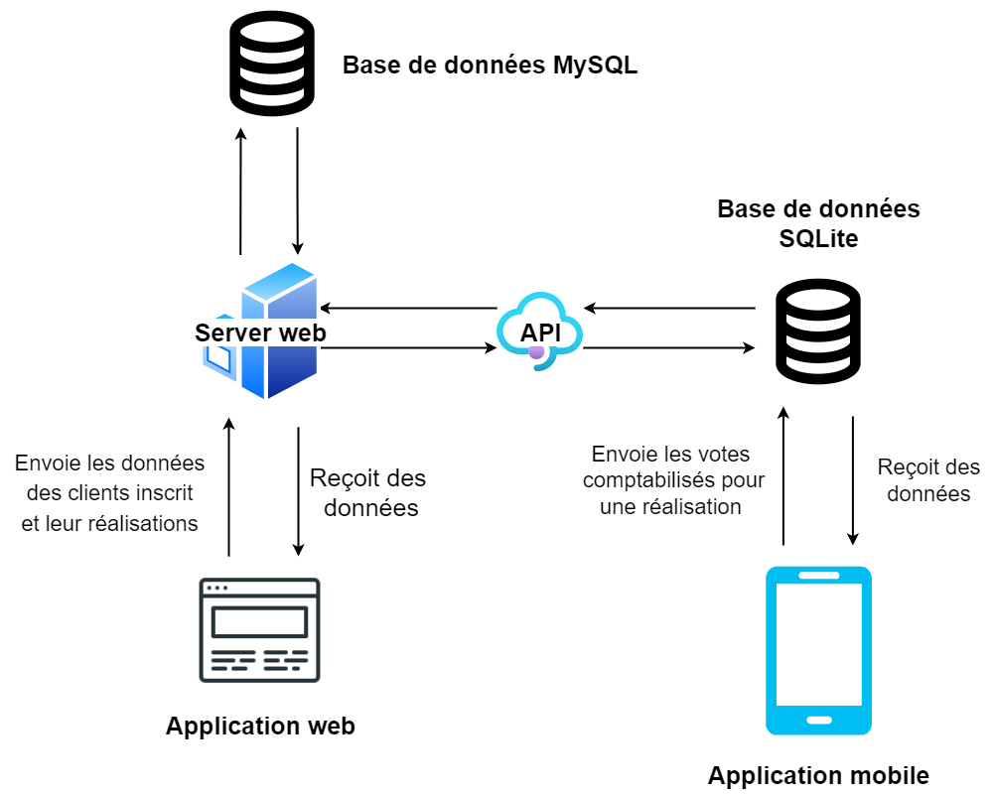

**Analyse des risques :**